Des aliments aux nutriments, les dents sont-elles le seul outil biologique ? (Un exemple, la digestion du blanc d’œuf)
1/ Donner l’hypothèse étudiée par cette expérience

2/ Décrire l’expérience. (Méthode)

3/ Compléter au crayon à papier l’aspect des éprouvettes ci-dessous au début de l’expérience et à la fin de l’expérience. Compléter la légende.

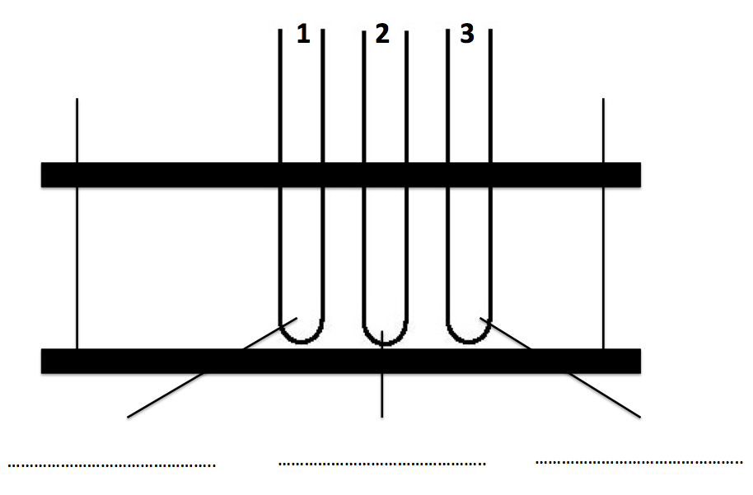 | Début de l’expérience
 | Fin de l’expérience
4/ Expliquer quel est le rôle du tube 1.

5/ Expliquer pourquoi le tube 2 devient transparent à la fin de l’expérience.

6/ Les dents sont-elles le seul outil biologique ? En utilisant le résultat du tube 3, dire ce que vous en pensez.

L’outil biologique qui permet de transformer l’amidon en glucose.

1/ Donner l’hypothèse étudiée par cette expérience

2/ Décrire l’expérience. (Méthode)

3/ Compléter au crayon de couleur l’aspect des éprouvettes ci-dessous au début de l’expérience après avoir ajouté l’indicateur et après avoir ajouté l’outil biologique. Mettre une légende.
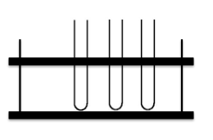
Début de l’expérience
Avec l’indicateur | Avec l’outil biologique
4/ Expliquer quel est le rôle de l’indicateur.

5/ Donner le numéro des éprouvettes témoins. (Expliquer votre réponse)

6/ Interpréter les résultats.

7/ Dans les cases ci-dessous, créer une petite bande dessinée permettant d’expliquer le rôle de l’outil biologique sur le pain. N’oublie pas de donner une légende.

Une application : la digestion du pain
1/ Donner l’hypothèse étudiée par cette expérience

2/ Décrire l’expérience. (Méthode)

3/ Compléter au crayon de couleur l’aspect des éprouvettes ci-dessous au début de l’expérience après avoir ajouté l’indicateur et après avoir ajouté l’outil biologique. Mettre une légende.
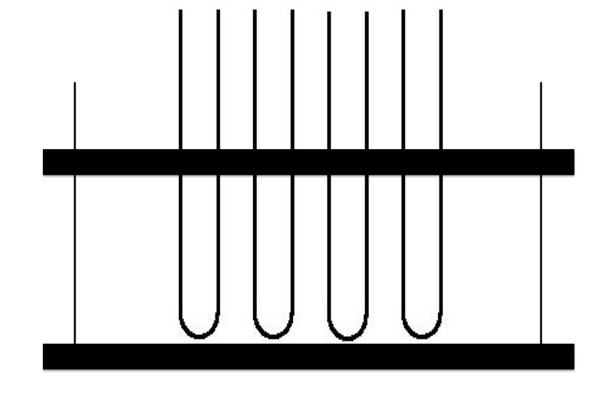
Avant l’expérience
Avec l’indicateur | Avec l’outil biologique

4/ Quelles sont les éprouvettes qui servent de témoin ? (Expliquer pourquoi)

5/ Interpréter les résultats.

Digestion du pain II .
Suggestion de questions qui peuvent-être mise à l’intérieur d’une évaluation sommative après visionnement de la dernière partie du film.
- Comment cette expérience montre-t-elle que le pain est composé d’amidon ?
- De quoi est composé le pain ? (Justifier la réponse)
- Expliquer en quoi cette expérience montre que l’outil biologique a fonctionné sur le pain.
- Modéliser ce qui s’est passé dans cette expérience.
- Modéliser ce qui s’est passé dans le tube 2.
- Quel est le rôle du témoin ?

